

Pontificia Universidad Católica de Chile
Curso: Modelos Analíticos

Caso German Credit – TAREA 3

Andrea Calderón
Juan Sebastián Castro
Katherin Molina
Denis Salvatierra

18 de Noviembre del 2024

Tabla de Contenidos
Instrucciones 2
Introducción 3
A) Calcule estadísticas descriptivas de los datos y en base a estas determine potenciales observaciones inusuales. 3
Código: 3
Output: 4
Potenciales observaciones inusuales: 4
b) Estime el mejor modelo de regresión logística con los datos disponibles en base a los criterios: significancia estadística, AIC y BIC. 11
Construcción del Modelo inicial 11
Output: 11
2. Refinamiento del Modelo 12
Output: 12
3. Comparación entre el Modelo Completo y el Modelo Refinado 13
Output: 13
4. Validación del Modelo Refinado 13
Output: 14
c) Calcule las probabilidades del modelo y la matriz de confusión. Calcule indicadores de la calidad de las predicciones. Comente los resultados. 14
1. Cálculo de las Probabilidades Predichas y Clasificación 14
Interpretación de la Distribución: 15
Matriz de Confusión 15
Output: 16
Indicadores de la Calidad de las Predicciones 16
Resultados: 17
Anexos: Código completo 18

Instrucciones

Caso German Credit

Un banco alemán quiere disminuir el riesgo de un tipo de crédito que ofrece a las personas. Algunos de los clientes a los cuales se les ofrece el crédito cumplen sus obligaciones de pago oportunamente mientras que otros demoran en hacer los pagos o simplemente no los hacen. Una práctica muy usual en la industria bancaria es estimar modelos estadísticos para determinar la probabilidad de pago de los clientes en función de algunas características de estos. El modelo de regresión logística es uno de los modelos más usados para esto. Los modelos determinan la probabilidad de pago de cada cliente. A los clientes con alta probabilidad de pago se les otorga el crédito mientras que a los clientes con baja probabilidad de pago se les niega la posibilidad de acceder al crédito en ese banco.
Los ejecutivos del banco seleccionan una muestra de 1000 clientes a quienes se les ha otorgado el crédito en los últimos años y se tiene información si cumplieron esta obligación con el banco o no. Adicionalmente, se dispone de las siguientes variables demográficas y de transacciones de los clientes con el banco.
1. Edad
2. Sexo
3. Tipo de Trabajo
4. Condición de habitación de vivienda
5. Cuenta ahorros
6. Cuenta corriente
7. Créditos activos
8. Duración del crédito
9. Uso del crédito

Introducción

El objetivo de este informe es analizar el caso German Credit mediante técnicas de regresión logística para predecir el cumplimiento de crédito de los clientes. Se evalúan variables demográficas y financieras para construir modelos que estimen la probabilidad de cumplimiento y se selecciona el modelo óptimo en base a criterios estadísticos como significancia, AIC y BIC. Finalmente, se evalúa la calidad de las predicciones mediante una matriz de confusión y métricas asociadas.

A) Calcule estadísticas descriptivas de los datos y en base a estas determine potenciales observaciones inusuales.
Nota sobre la limpieza de los datos:
En el dataset, se identificaron valores faltantes (NA) en las columnas Saving.accounts y Checking.account. Estas representan información financiera importante sobre las cuentas de ahorro y corriente de los clientes. Los valores faltantes se manejan imputándolos como una categoría adicional denominada "missing". Esto asegura que no se pierda información al eliminar registros y permite que el modelo pueda capturar el impacto de la falta de datos en estas variables.
- Valores faltantes: En Saving.accounts y Checking.account, se imputaron como "missing" para retener todos los registros y permitir que el modelo aprenda el efecto de los valores faltantes.
- Columnas eliminadas: X y X.1 se eliminaron porque no tienen relevancia para el análisis.

Código:

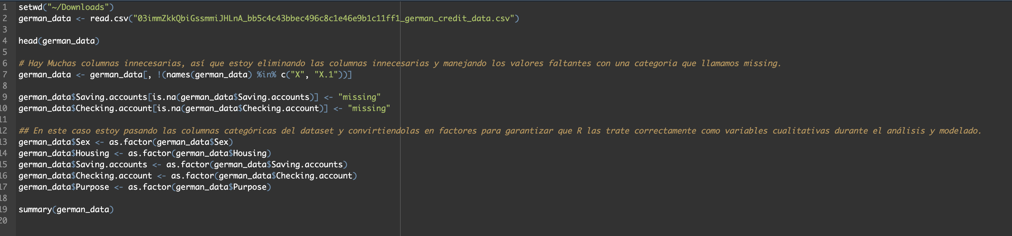

Output:
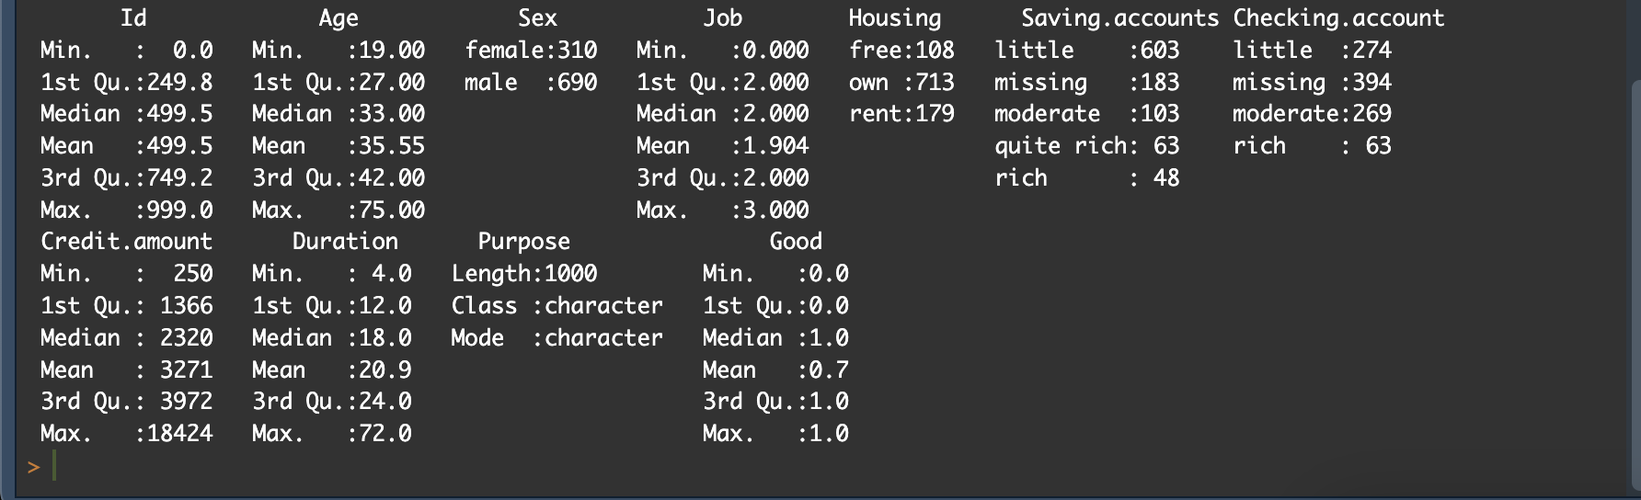

Potenciales observaciones inusuales:
- Análisis del Histograma de Edad:
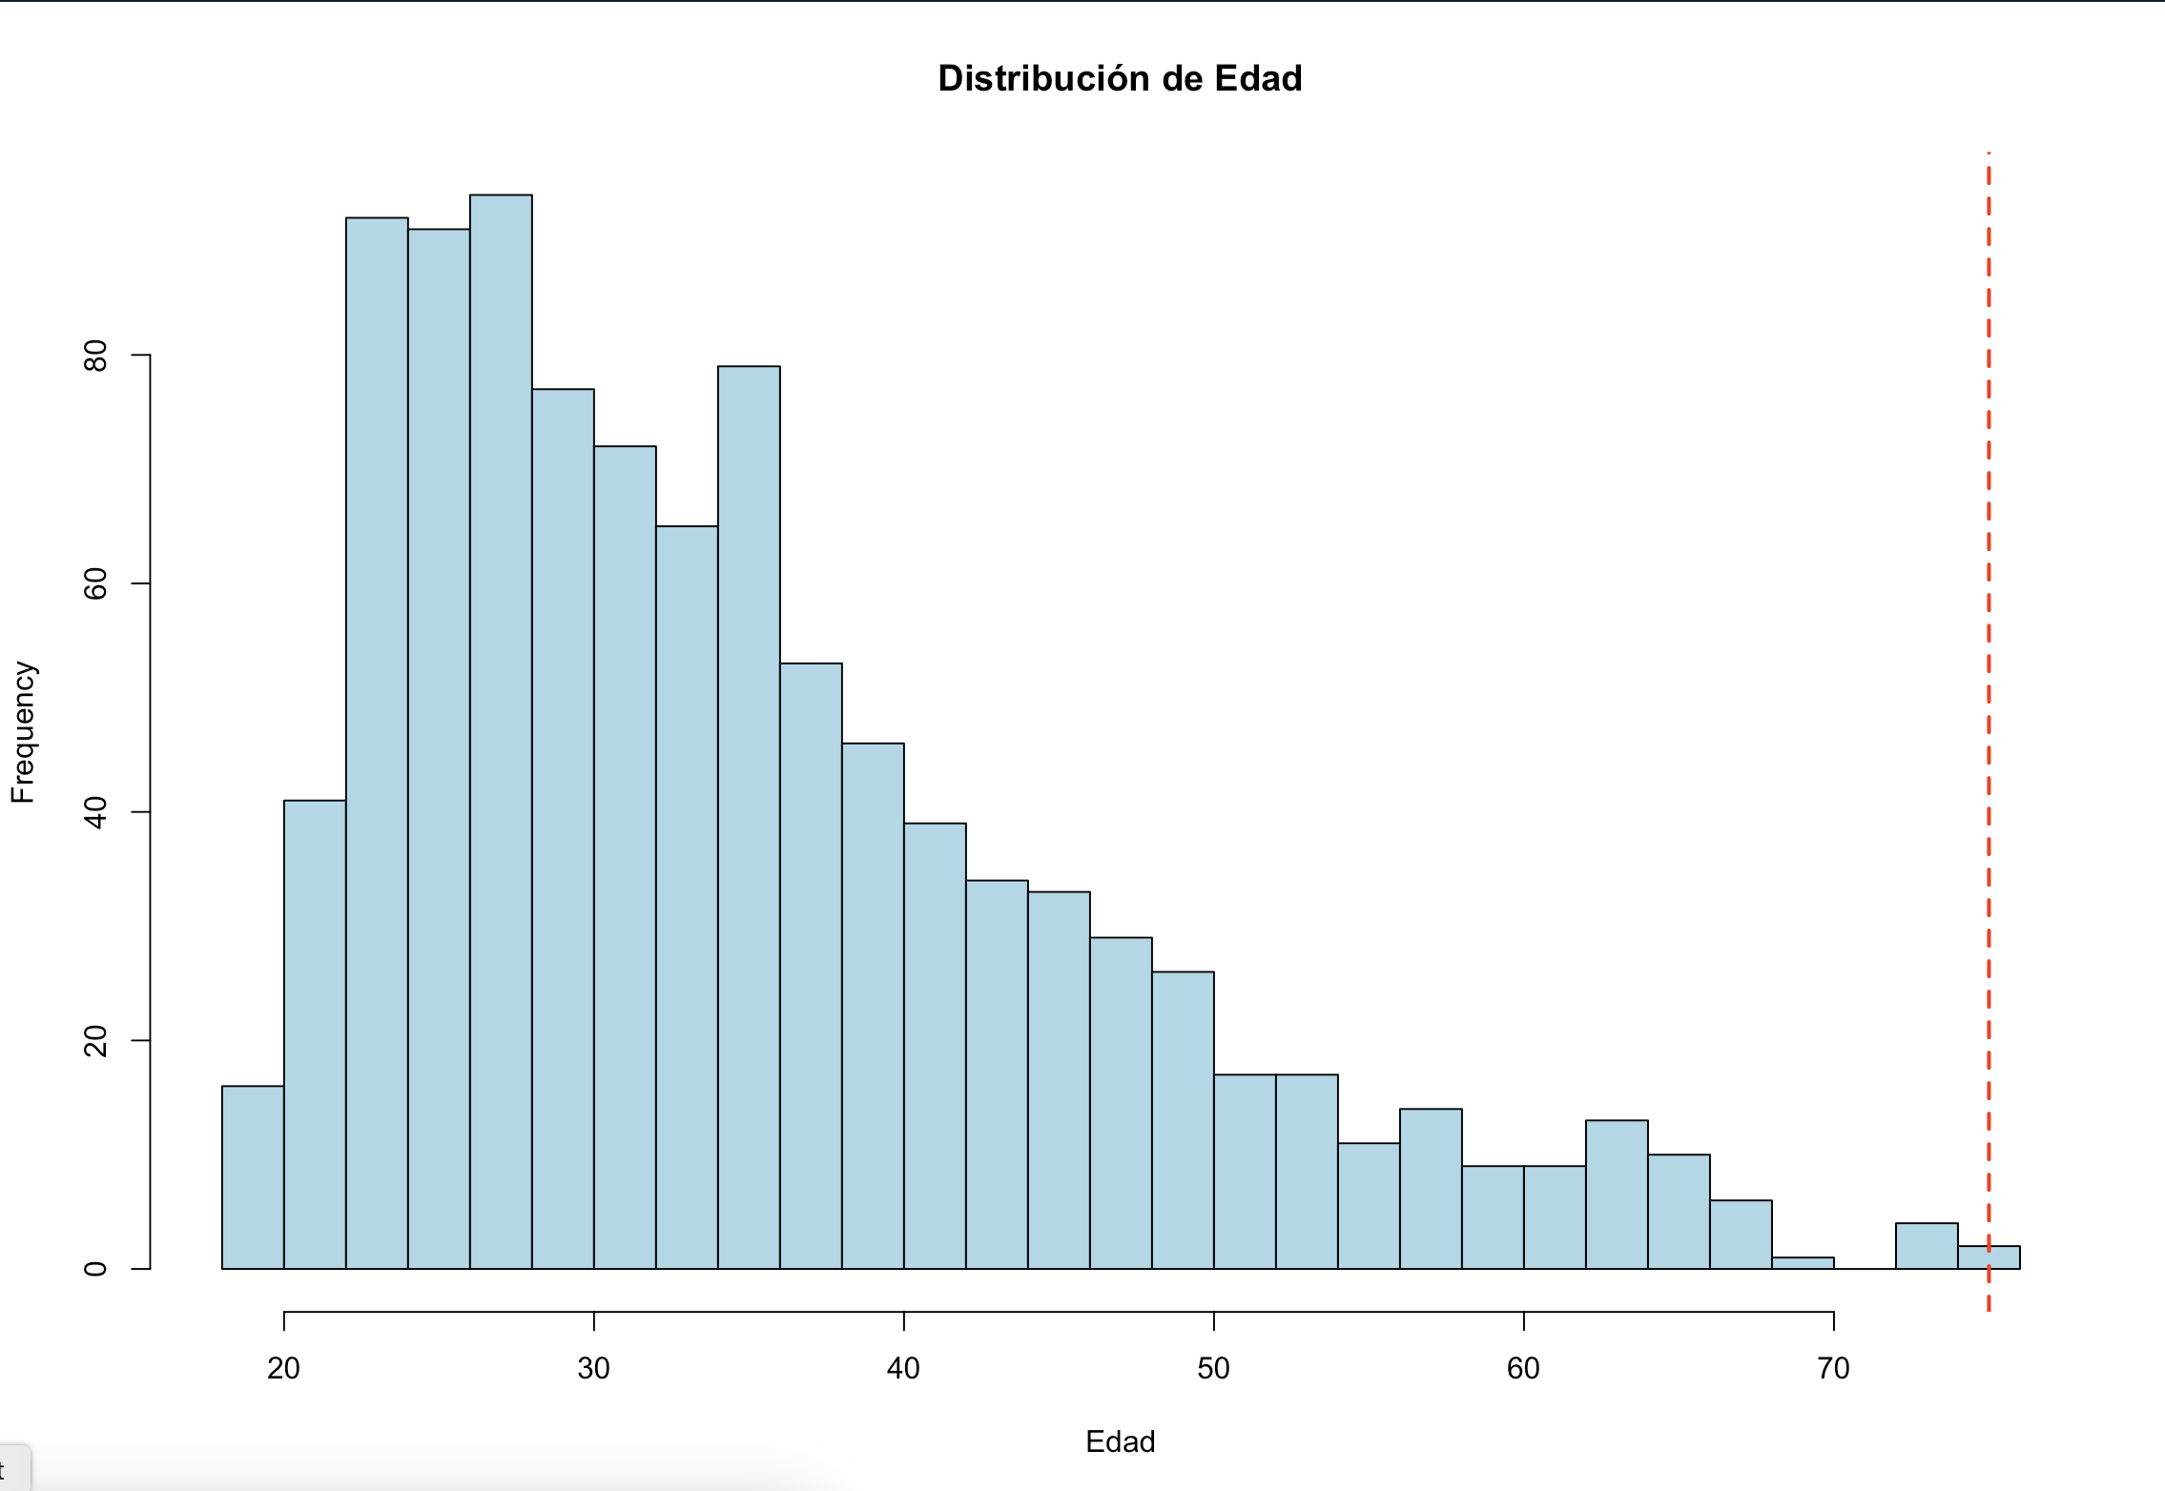
Ilustración 1 Histograma de Edad
Distribución: Se observa que la mayoría de las observaciones se concentran entre los 20 y 50 años y que hay un ligero descenso en la frecuencia de personas a medida que aumenta la edad, especialmente después de los 50 años.
Observaciones Inusuales: El histograma muestra un pequeño número de clientes mayores de 70 años, marcados con la línea roja discontinua. Aunque estas edades no son imposibles, pueden considerarse casos especiales, ya que la mayoría de los clientes están en un rango de edad menor.
Implicaciones: Los clientes mayores de 70 años podrían tener un comportamiento crediticio diferente y es posible que las instituciones bancarias consideren estas edades como un riesgo mayor.
- Monto del crédito (Credit.amount)

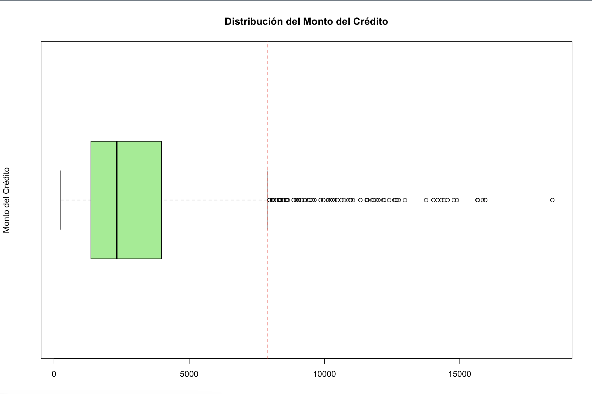
Distribución: La mayoría de los valores se concentran dentro del rango intercuartil, con montos entre aproximadamente 1,366 (percentil 25) y 3,972 (percentil 75). El rango mediano está centrado en aproximadamente 2,320.
Observaciones Inusuales: Existen múltiples valores atípicos por encima del límite superior. La línea roja discontinua marca el umbral para identificar valores extremos basados en el criterio 1.5 * IQR (rango intercuartil). Hay montos superiores a aproximadamente 10,000 se consideran atípicos y necesitan análisis adicional.
Outliers (Valores Extremos): Hay valores superiores a 15,000 son casos muy raros en el dataset y podrían representar riesgos adicionales. Además, estos valores extremos podrían estar asociados con créditos para propósitos específicos, como "business" o "car".
Implicaciones: Estos valores atípicos podrían tener un impacto significativo en los resultados del modelo y además podrían sesgar los coeficientes hacia montos más altos.
Nota: Analizamos más profundamente los créditos mayores a 15,000 para identificar patrones de la frecuencia en el incumplimiento y para saber si están relacionado con propósitos específicos.
- Análisis de créditos con montos extremos (mayores a 15,000)
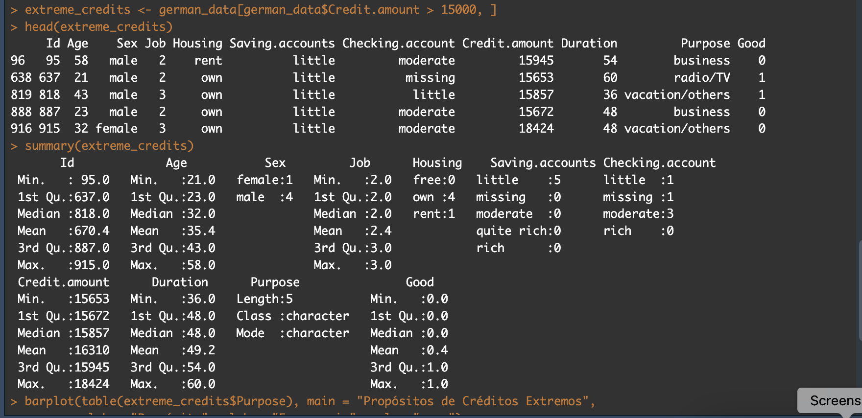

Resumen de los Créditos Extremos:

Número total de observaciones: 5
Rango de Monto del Crédito: 15,653 a 18,424
Duración promedio del crédito: 49.2 meses (rango: 36 a 60 meses)
Distribución por Género: 4 hombres, 1 mujer.
Distribución por Purpose:
- Dos propósitos destacados: business y vacation/others.
- Uno asociado con radio/TV.

Observaciones Inusuales:
Edad: Los clientes tienen un rango de edad entre 21 y 58 años, lo cual no presenta anomalías significativas.
Purpose: business y vacation/others parecen estar asociados con montos de crédito muy altos, lo que podría estar relacionado con los riesgos de incumplimiento.
Good (Cumplimiento): De los 5 créditos extremos, sólo 2 clientes (40%) cumplieron con sus pagos. Esto es inferior al promedio general de cumplimiento (70%).

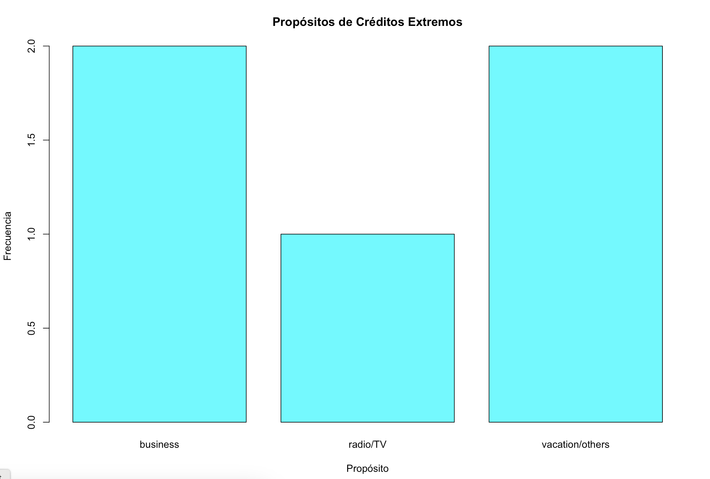
- Relación entre el monto del crédito y otras variables (Purpose y Good): El objetivo es entender cómo varía el monto del crédito según el propósito.
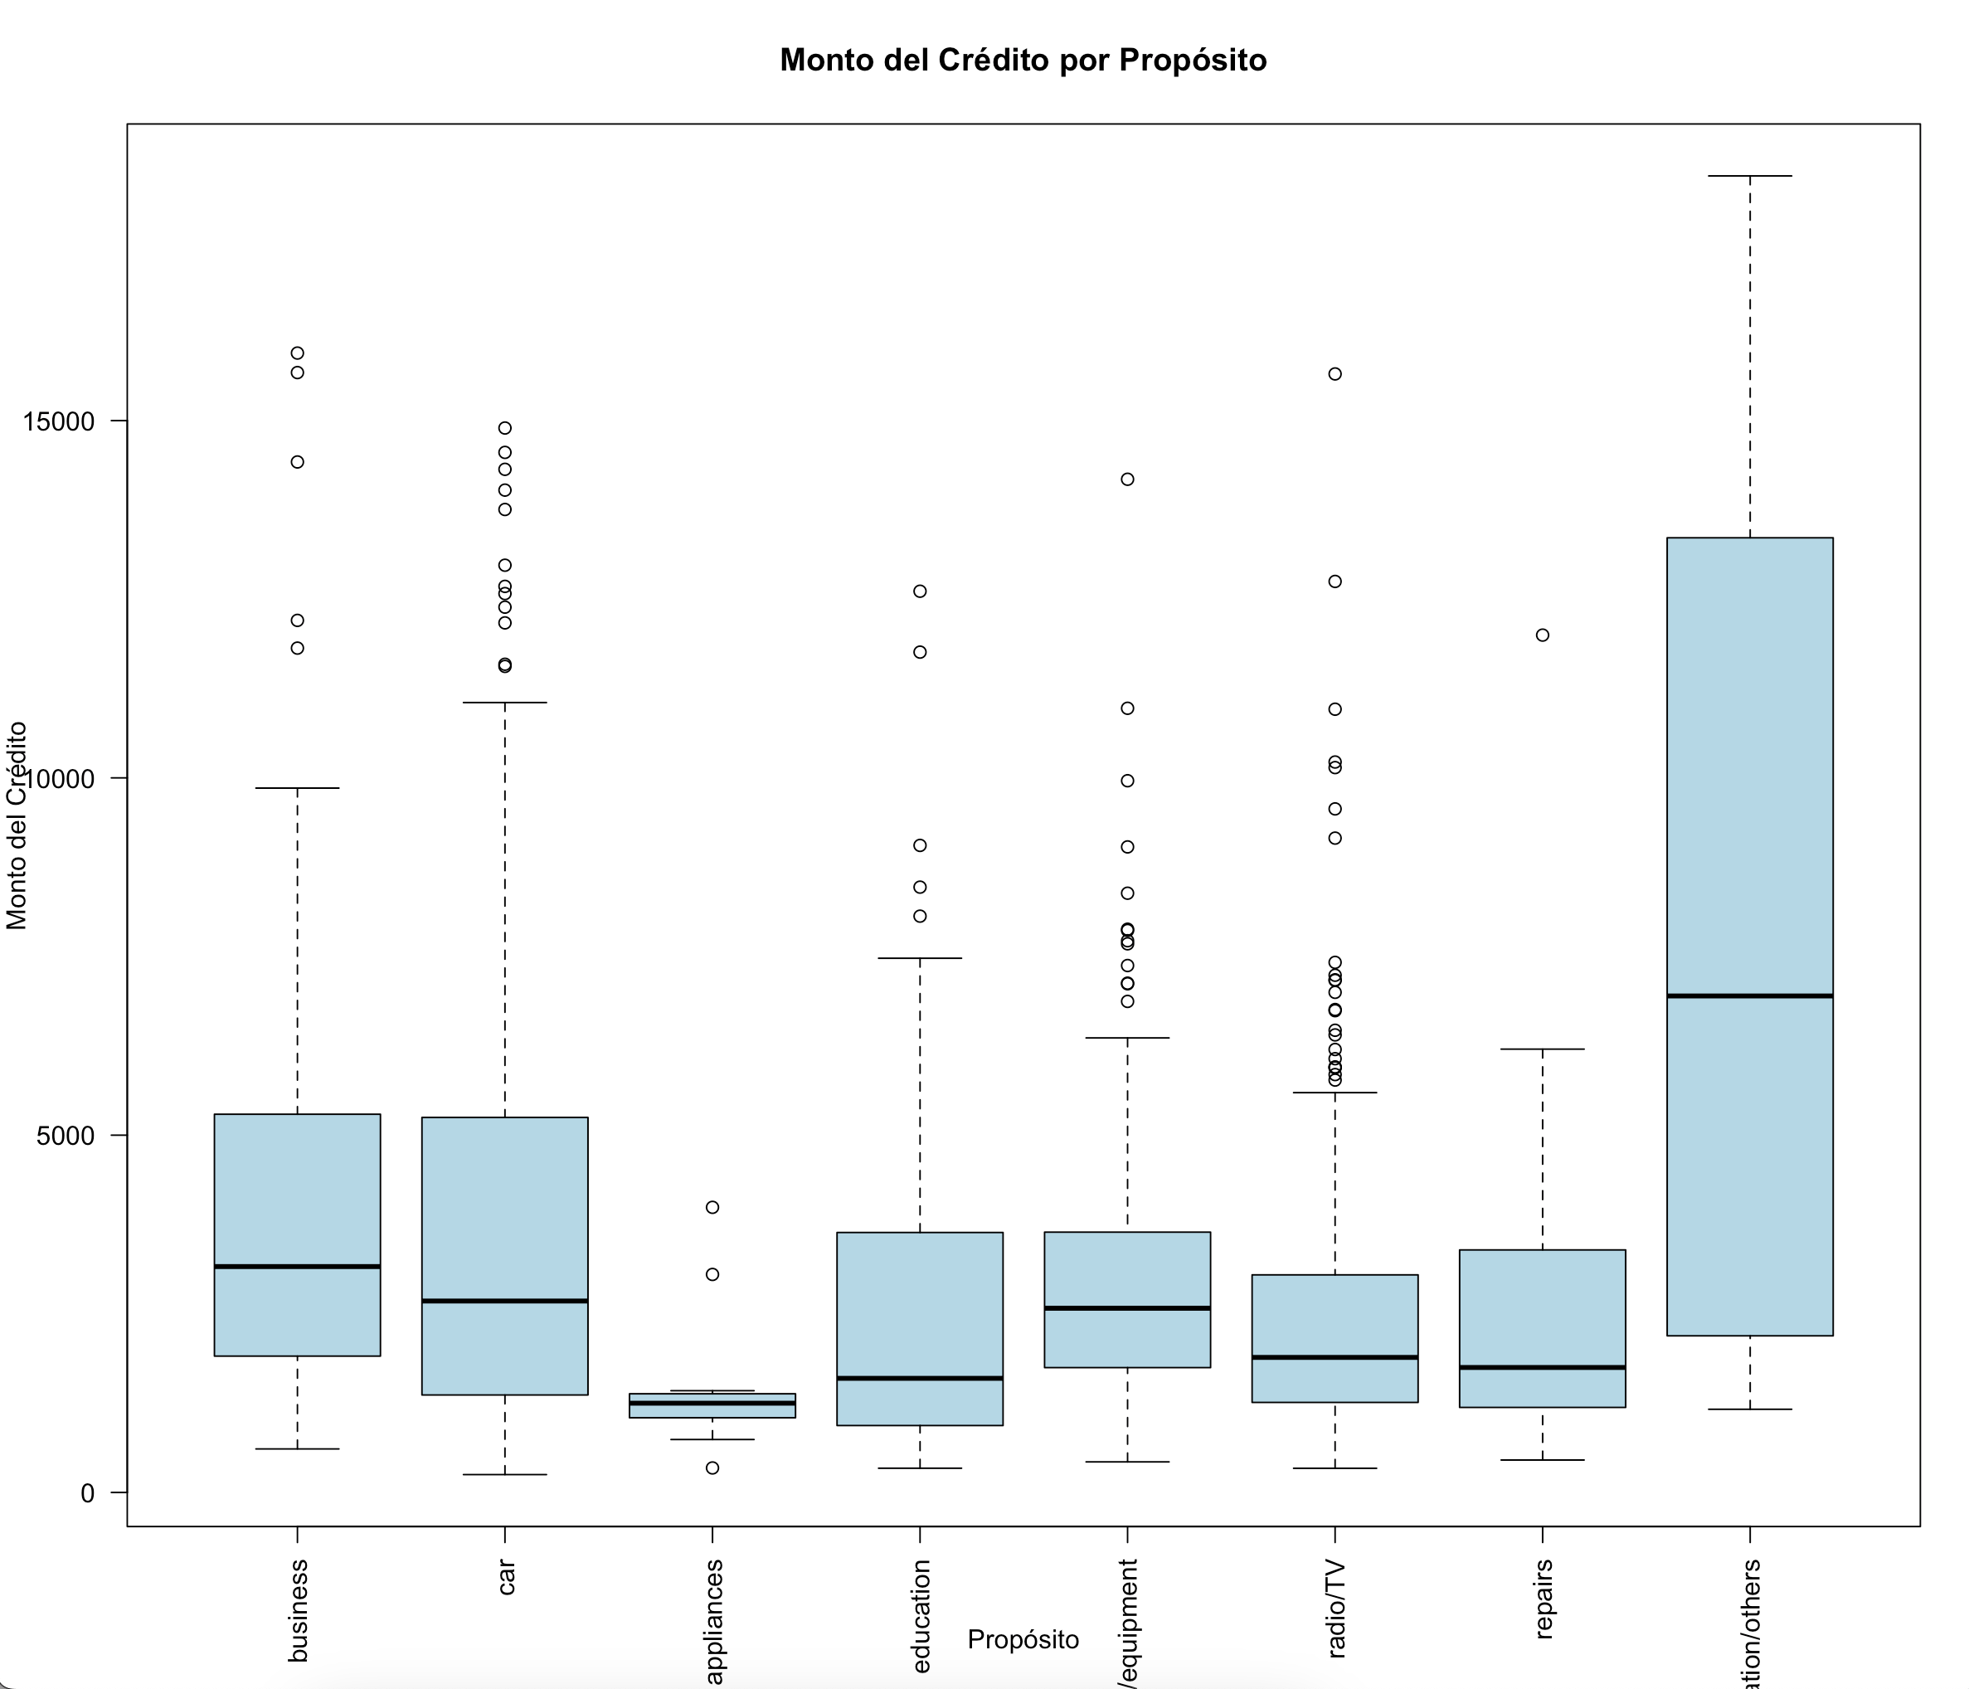

Observaciones: Propósitos como others y business están asociados con los montos más altos de crédito, con un rango que incluye valores extremos (>15,000). Otros propósitos como education, repairs, y appliances tienden a tener montos más bajos, con una menor dispersión.
Implicaciones: Los propósitos others y business pueden ser más riesgosos, dado que concentran valores extremos, lo que sugiere una mayor necesidad de analizar su cumplimiento.

- Relación con Good (Cumplimiento del crédito): analizamos si los montos de crédito más altos están relacionados con el cumplimiento o incumplimiento.
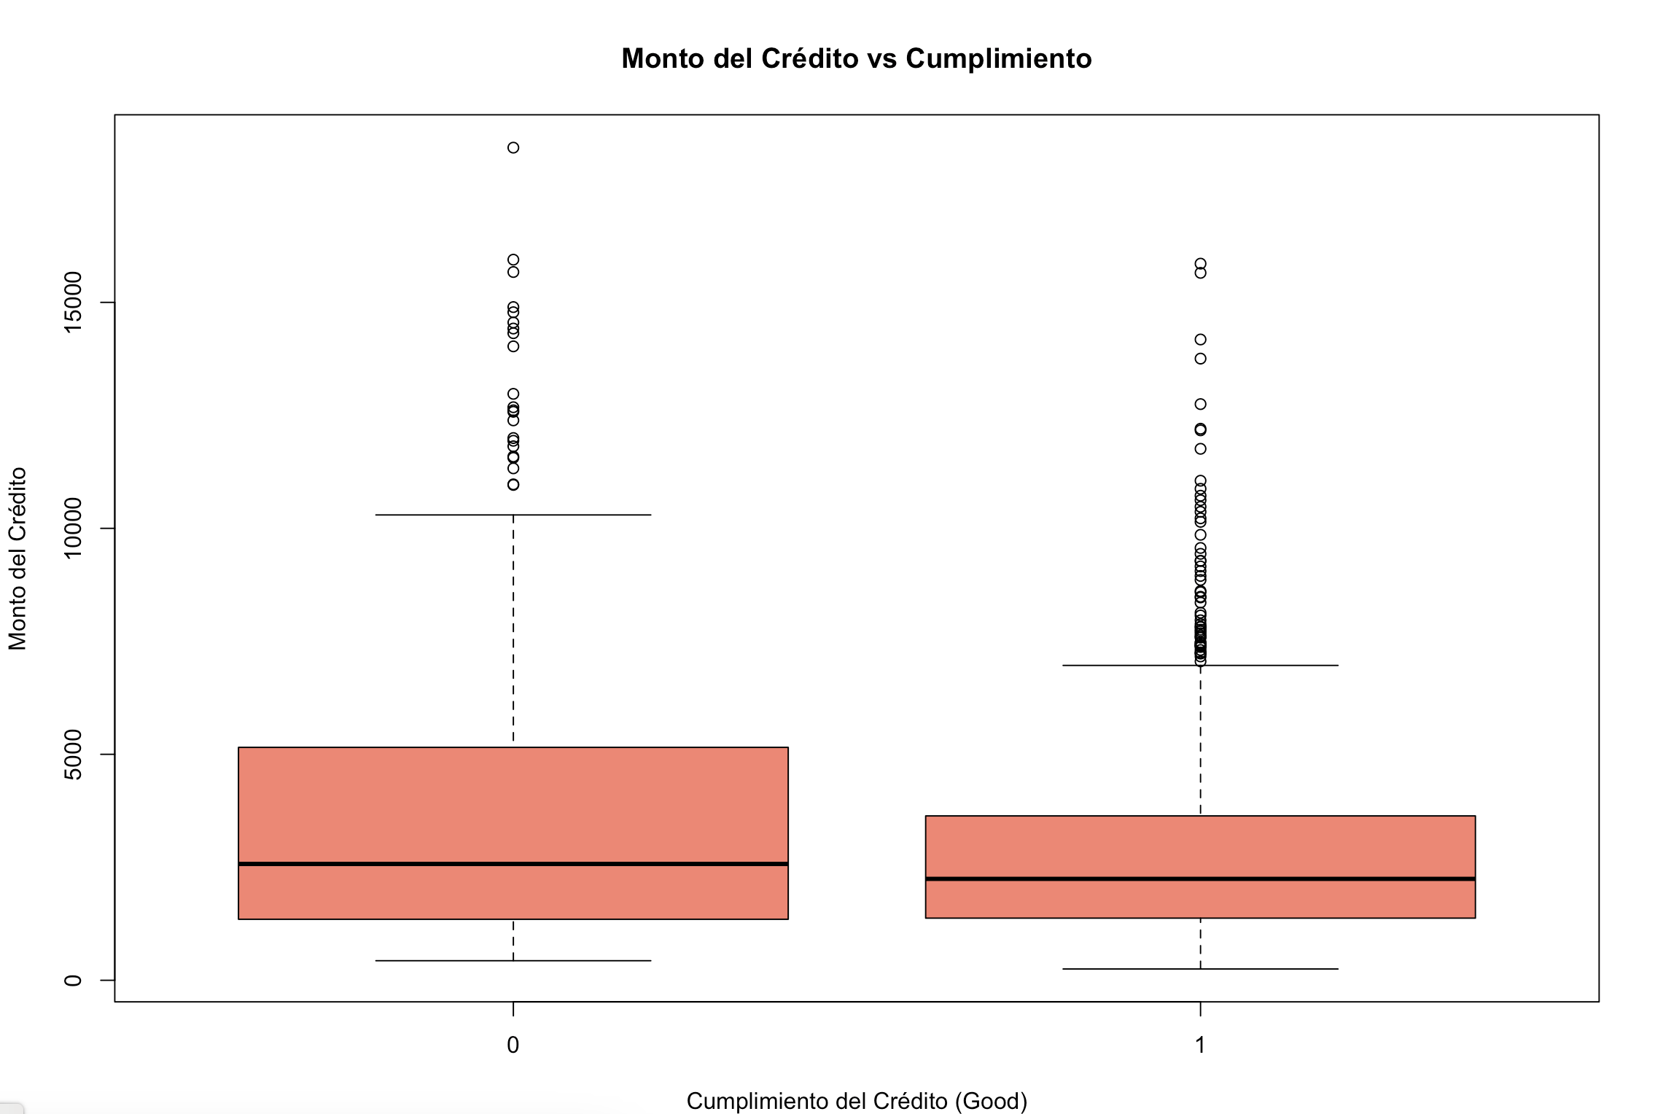
Observaciones:
- Créditos incumplidos (Good = 0) tienen una mediana más alta que los créditos cumplidos (Good = 1).
- Los valores extremos (montos >15,000) están más presentes en los créditos incumplidos, lo que indica que a medida que aumenta el monto, el riesgo de incumplimiento también parece incrementarse.
Implicaciones: Montos altos podrían estar correlacionados con una mayor probabilidad de incumplimiento, especialmente en propósitos específicos como business y others. Esto podría ser un indicador de riesgo para el modelo de predicción.

- Duración del crédito (Duration)

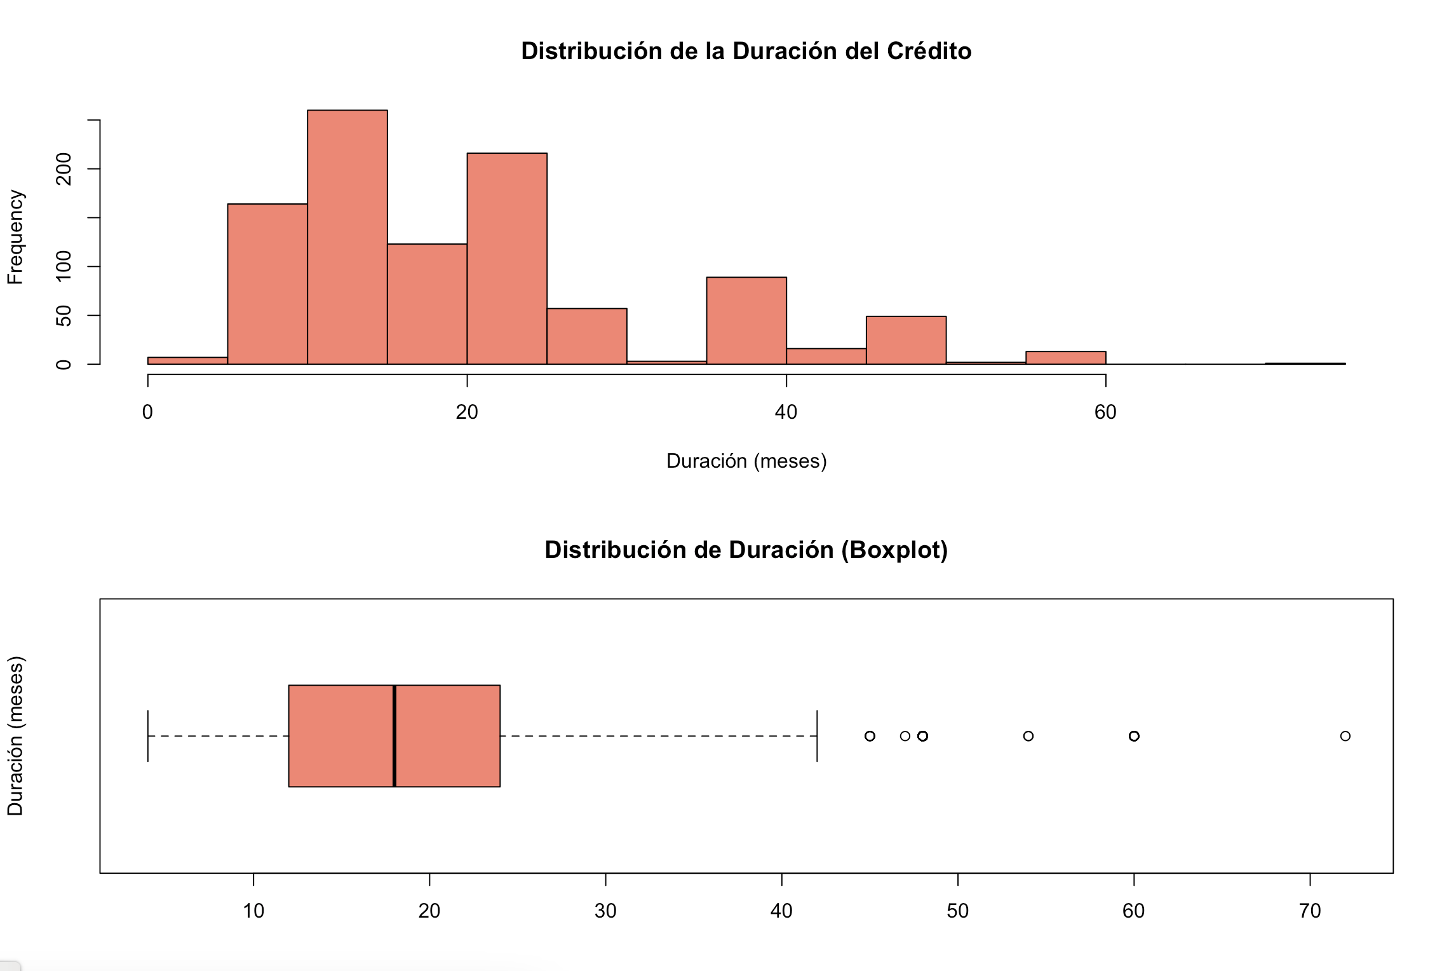
Observaciones: La duración del crédito muestra una concentración entre 12 y 24 meses, con pocos casos que exceden los 36 meses, siendo estos últimos identificados como valores atípicos según el boxplot. Los créditos con duraciones más largas, de hasta 72 meses, son excepcionales y podrían estar relacionados con mayores montos o propósitos específicos. Estas duraciones extendidas presentan incertidumbre adicional en el cumplimiento, lo cual podría influir en el riesgo crediticio. Esto quiere decir que, para nuestro modelo de predicción, sería importante incluir la duración como una variable clave o categorizarla en rangos (corto, medio, largo) para mejorar la capacidad del modelo y así capturar su impacto en el cumplimiento (Good).

- Cuentas de ahorro (Saving.accounts) Asi visualizamos la distribución de las categorías y destacar la alta proporción de "missing".
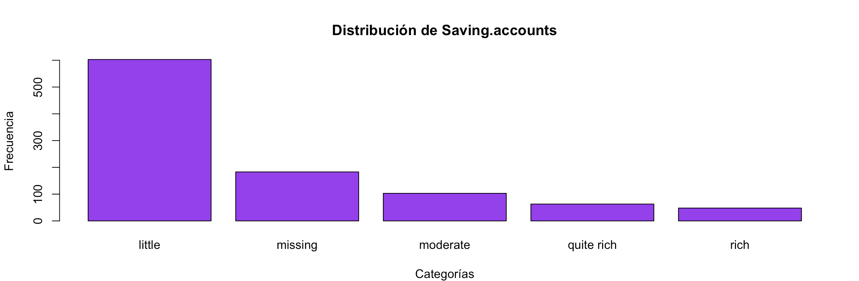
Observaciones: El gráfico de barras de Saving.accounts (Cuentas de Ahorro) muestra que la categoría dominante es "little", con más de 500 observaciones, seguida por "missing", que representa alrededor de 180 casos. Las categorías "moderate", "quite rich", y "rich" tienen frecuencias significativamente menores. Esto indica que la mayoría de los clientes tienen ahorros limitados o no reportan información sobre sus cuentas de ahorro. La categoría "missing" puede representar un riesgo adicional al no disponer de datos claros sobre la capacidad de ahorro del cliente. Este comportamiento sugiere que la variable podría ser un predictor relevante en el modelo, dado que los clientes con menos o ninguna información de ahorros podrían estar más asociados con incumplimientos crediticios.

- Cuentas corrientes (Checking.account)

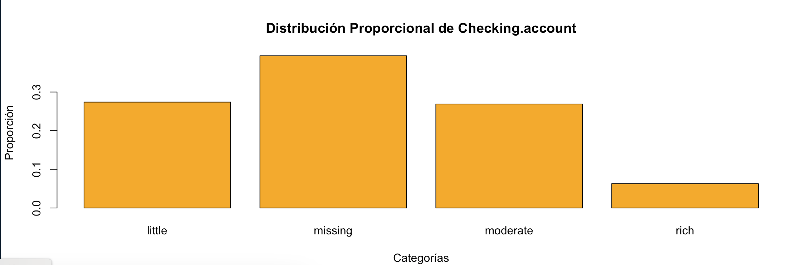
Observaciones: La distribución de las cuentas corrientes muestra que la categoría "missing" es la más común, representando más del 30% de los casos, seguida de "little" y "moderate", que tienen proporciones similares de aproximadamente el 27% cada una. La categoría "rich" es significativamente menos frecuente, lo que sugiere que pocos clientes tienen saldos altos en sus cuentas corrientes. La ausencia de información ("missing") y los saldos bajos ("little") pueden indicar una mayor incertidumbre financiera y riesgo crediticio, lo que los convierte en factores importantes a considerar en el modelo de predicción del cumplimiento (Good).

- Propósito del crédito (Purpose)

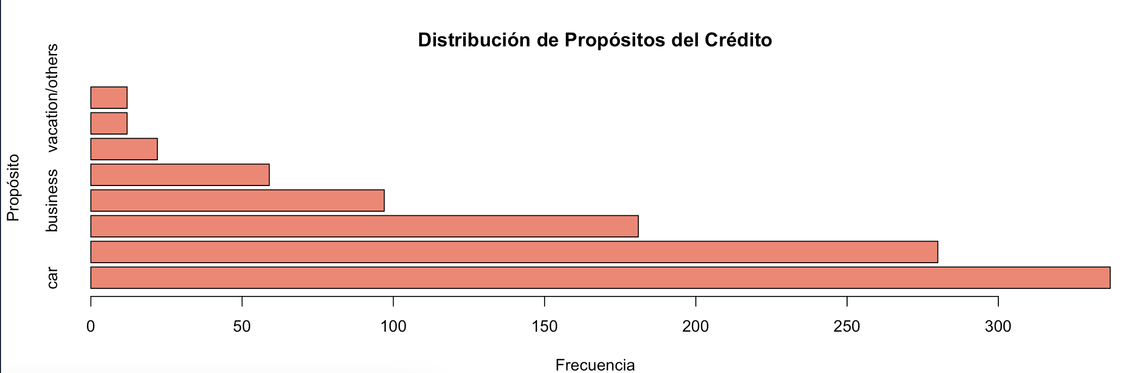

Observaciones: La variable Purpose muestra una fuerte concentración en los propósitos "car" y "radio/TV", que representan la mayoría de los créditos solicitados, con más de 250 y 200 casos, respectivamente. Los propósitos menos frecuentes, como "business" y "vacation/others", tienen menos de 50 observaciones cada uno, pero están asociados con montos de crédito más altos y riesgos potenciales de incumplimiento. Esto indica que los créditos para propósitos más comunes tienden a ser más accesibles y están asociados con necesidades inmediatas, mientras que los propósitos menos frecuentes podrían requerir mayor análisis debido a su posible relación con incumplimientos y riesgos.

b) Estime el mejor modelo de regresión logística con los datos disponibles en base a los criterios: significancia estadística, AIC y BIC.

Construcción del Modelo inicial
El modelo completo fue construido considerando todas las variables disponibles en el dataset, como Age, Duration, Credit.amount, Sex, Housing, Saving.accounts, Checking.account, y Purpose. Los resultados iniciales revelaron que no todas las variables aportan valor predictivo significativo. Variables como Duration, Sexmale, Saving.accountsmissing, Saving.accountsrich, Checking.accountmissing, Checking.accountmoderate, y Checking.accountrich se identificaron como significativas (p < 0.05), mientras que otras, como Age, Credit.amount, Housing, y la mayoría de los niveles de Purpose, no mostraron una relación estadísticamente significativa con el cumplimiento crediticio (Good). Esto puede explicarse porque otras variables en el modelo, como Duration y las cuentas financieras (Saving.accounts y Checking.account), capturan mejor los patrones asociados al comportamiento crediticio. A pesar de incluir todas las variables inicialmente, el modelo completo tuvo un AIC de 1050.497 y un BIC de 1153.560, indicando espacio para optimización.

Output:
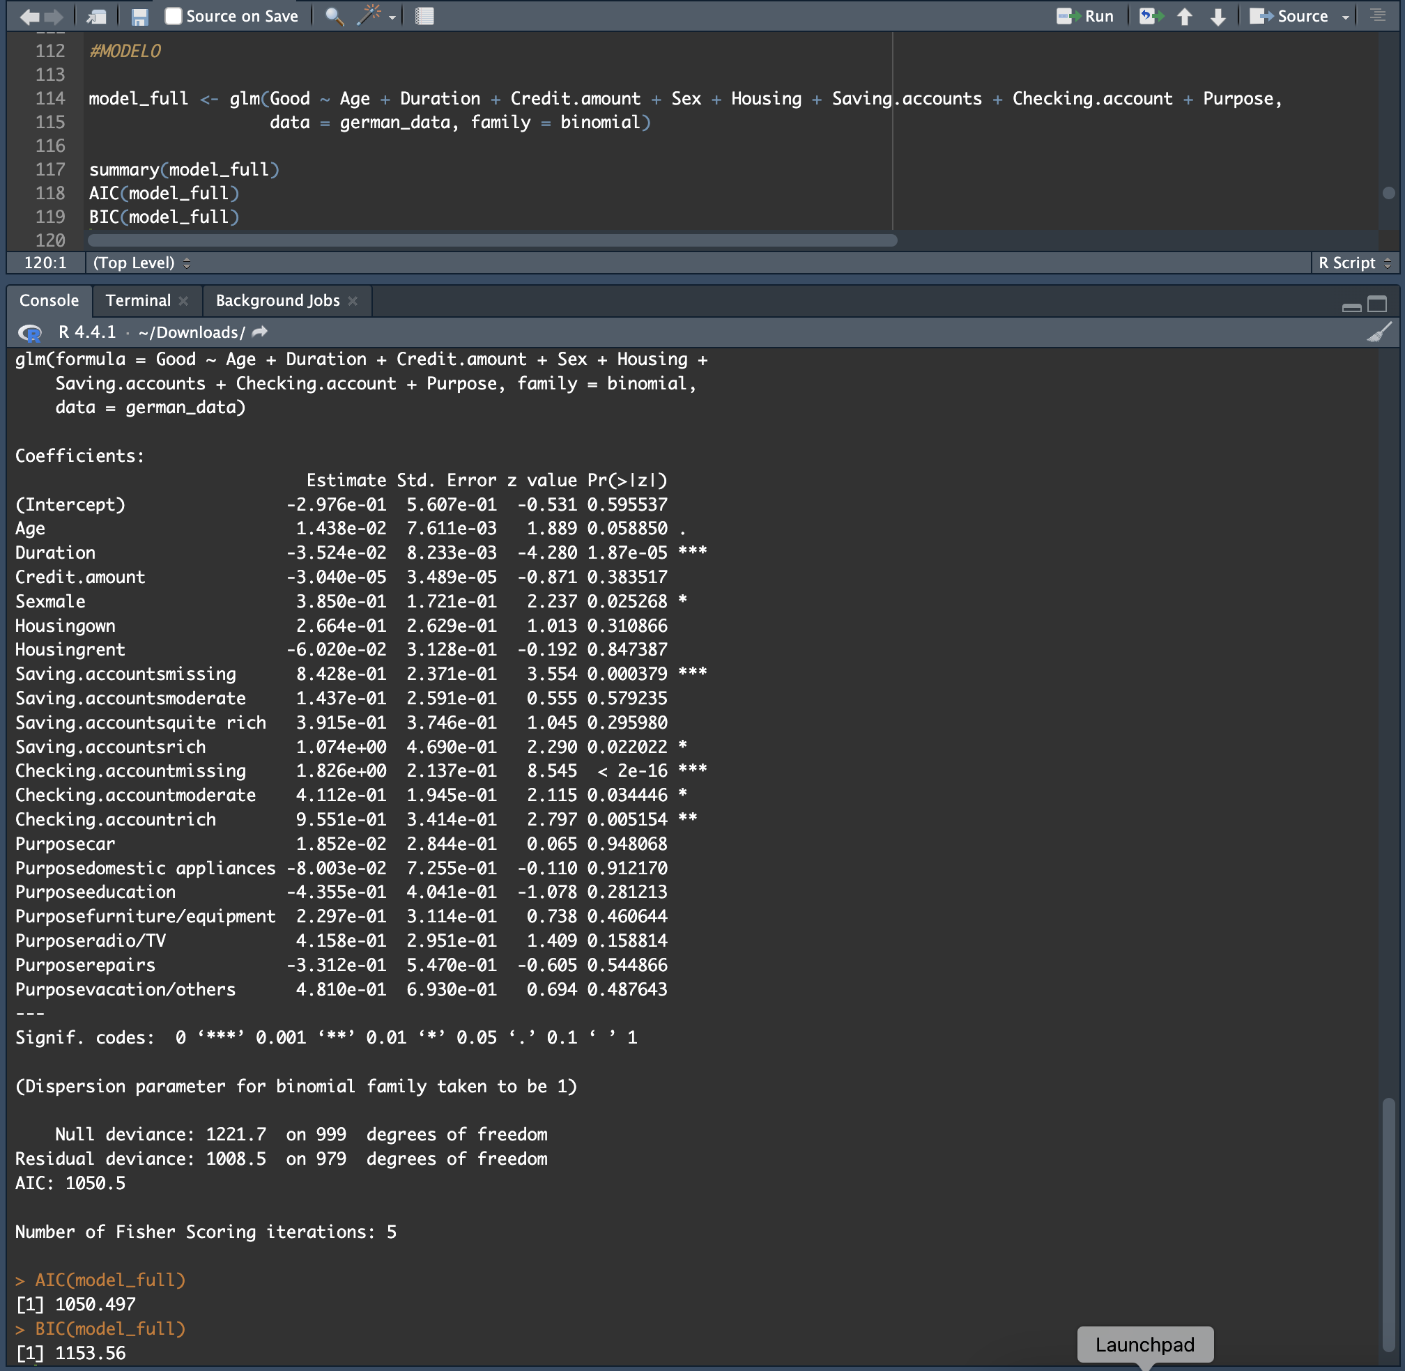

2. Refinamiento del Modelo
El refinamiento del modelo implicó la eliminación de variables no significativas (Age, Credit.amount, Housing, y Purpose), resultando en un modelo más simple pero igualmente robusto. El modelo refinado incluyó únicamente variables significativas: Duration, Sex, Saving.accounts, y Checking.account. Este enfoque permitió reducir la complejidad del modelo y enfocarse en las variables más relevantes para predecir el cumplimiento crediticio. Los resultados mostraron que las categorías "missing" en Saving.accounts y Checking.account eran en especial importantes, posiblemente debido a que la falta de información financiera actúa como una señal de incertidumbre o mayor riesgo crediticio.
En términos de ajuste, el modelo refinado obtuvo un AIC de 1045.901 y un BIC de 1094.979, ambos menores que los valores del modelo inicial, confirmando que el refinamiento mejoró la parsimonia y la eficiencia del modelo sin comprometer su capacidad predictiva.

Output:
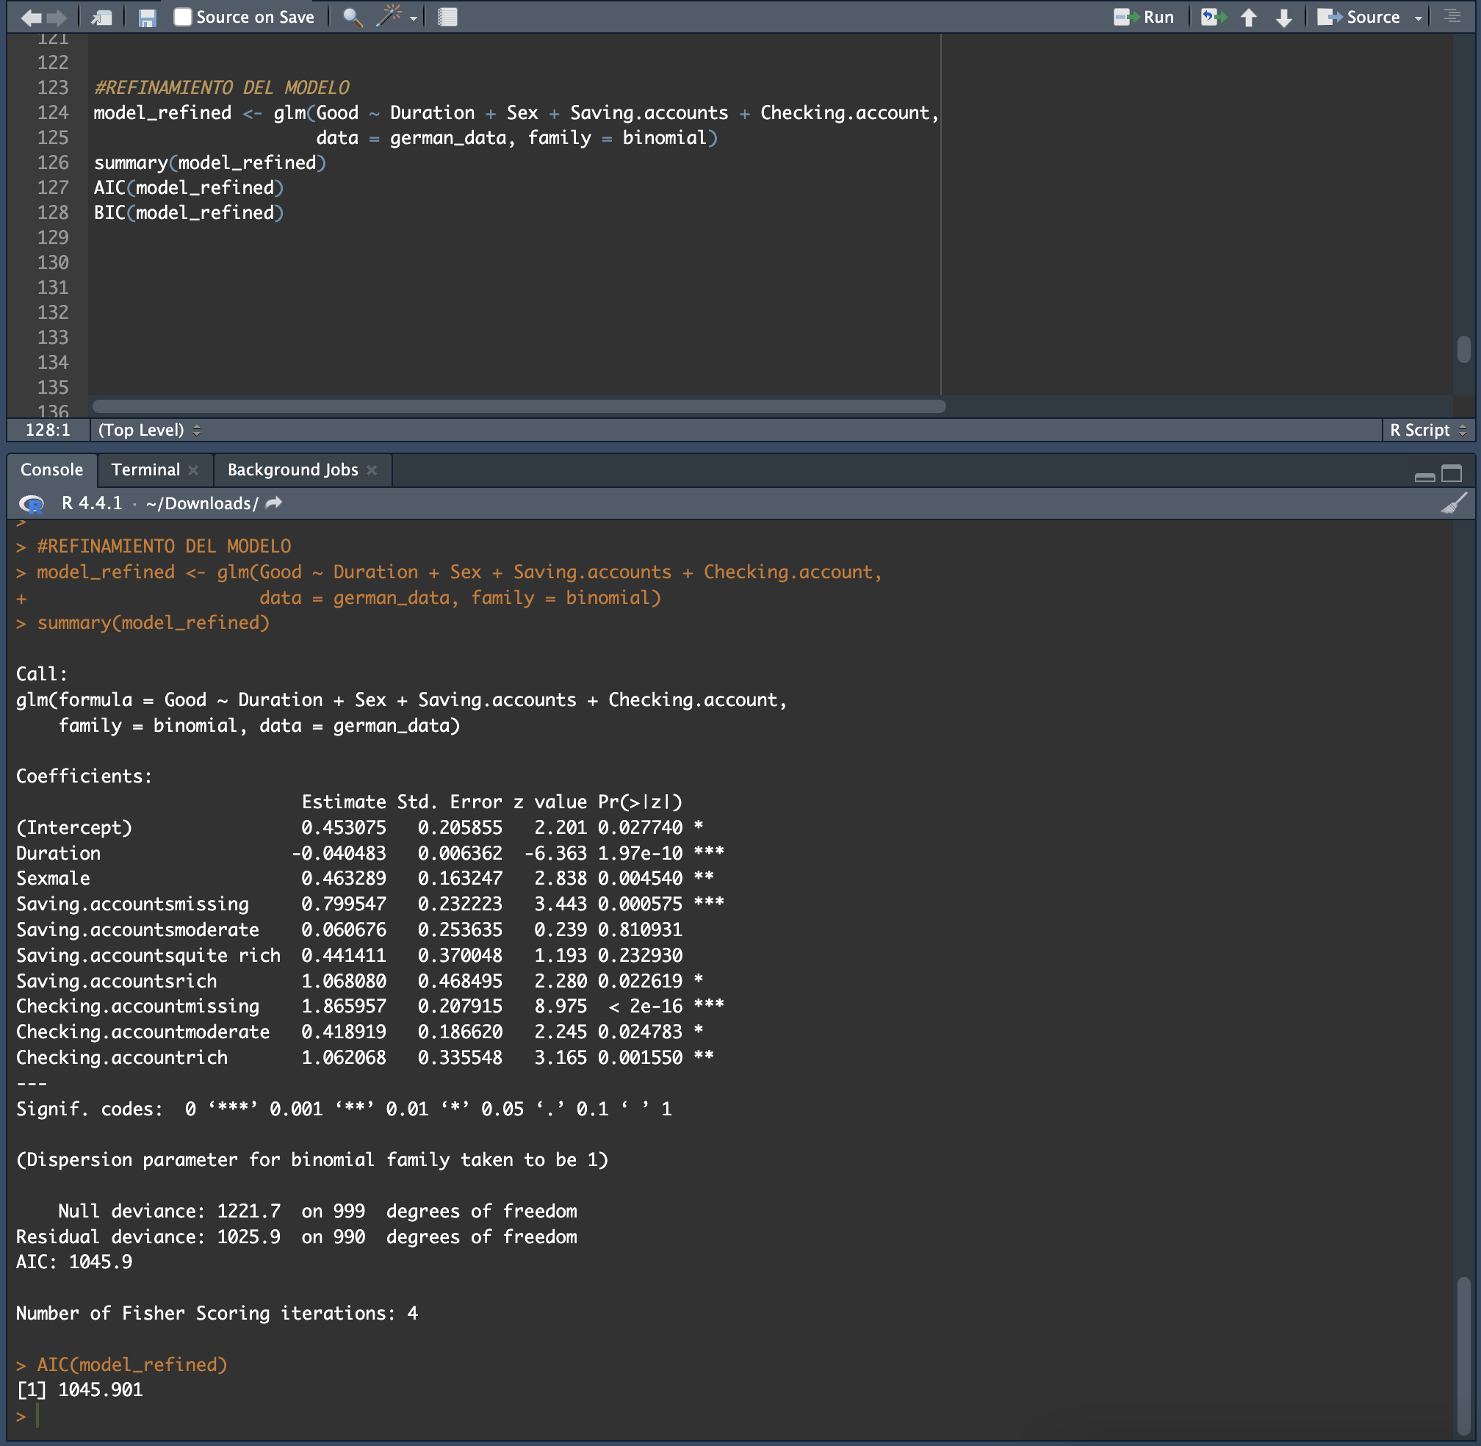

3. Comparación entre el Modelo Completo y el Modelo Refinado
La comparación entre ambos modelos resalta la superioridad del modelo refinado. Con menores valores de AIC (1045.901 vs. 1050.497) y BIC (1094.979 vs. 1153.560), el modelo refinado logra un mejor balance entre simplicidad y ajuste. Además, elimina el ruido causado por variables no significativas, como Age, Credit.amount, Housing, y Purpose, lo que mejora la interpretabilidad y la eficiencia.
Es importante notar que el modelo completo incluía variables que, aunque intuitivamente relevantes, no aportaron información adicional debido a su redundancia o falta de relación estadística con la variable objetivo (Good).
Por ejemplo, el impacto de Age y Credit.amount parece estar indirectamente representado a través de otras variables, como Duration y las cuentas financieras.

Output:
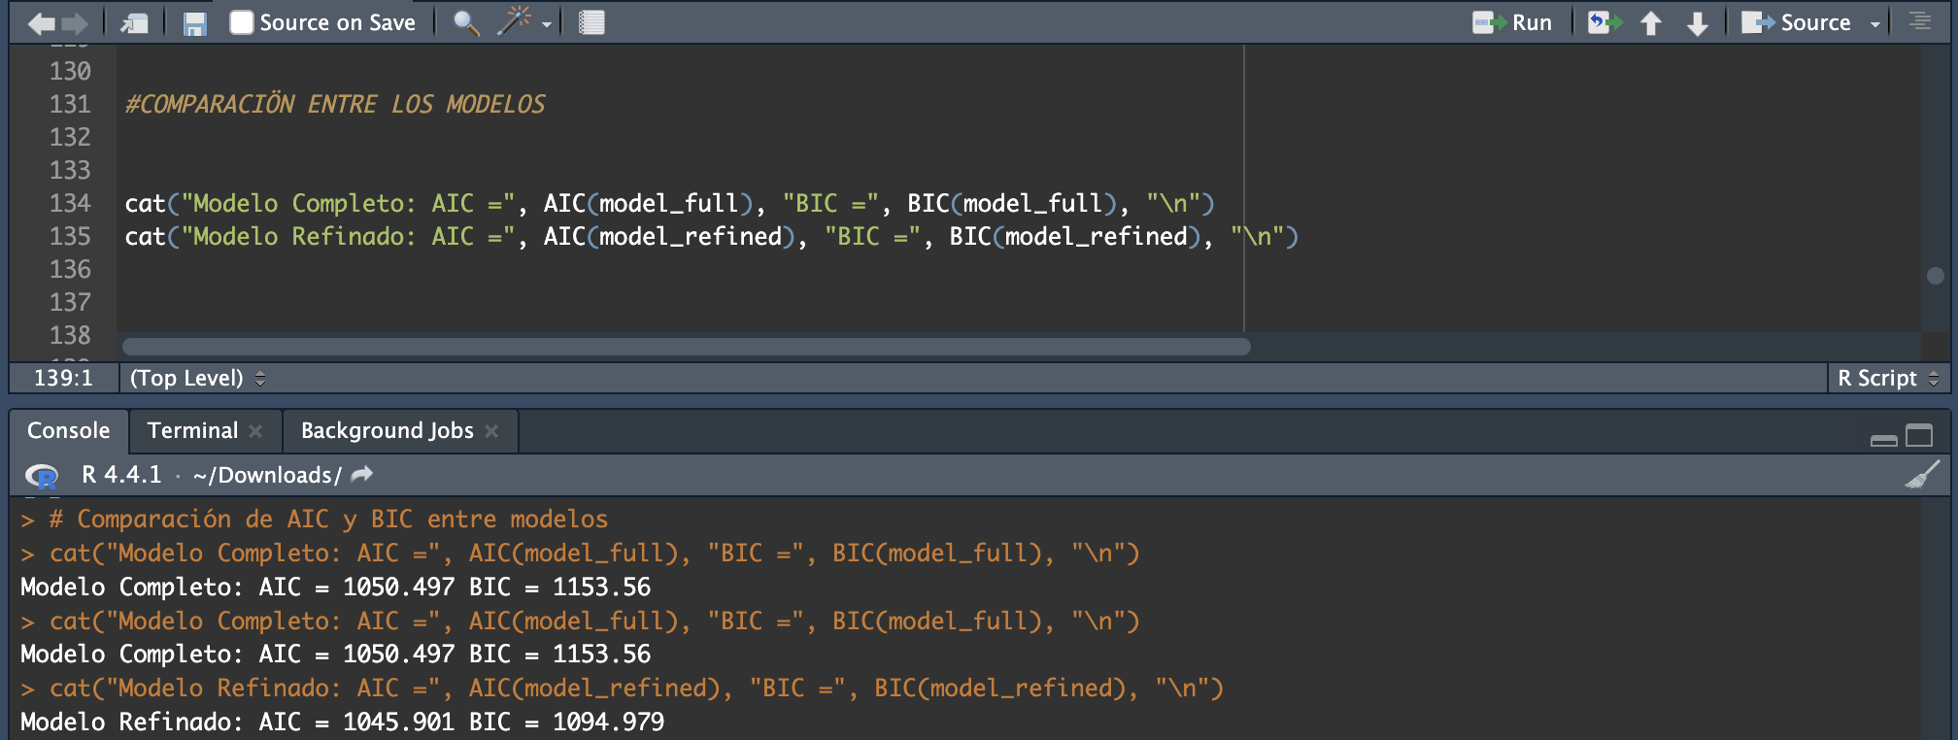

4. Validación del Modelo Refinado
La validación del modelo refinado se realizó utilizando una matriz de confusión y métricas clave de desempeño. El modelo logró una exactitud del 74.3%, lo que indica que clasifica correctamente la mayoría de los casos. Sin embargo, su sensibilidad (41.33%) para identificar créditos incumplidos (Good = 0) es relativamente baja, mientras que su especificidad (88.43%) para identificar créditos cumplidos (Good = 1) es alta. Esto implica que el modelo es más efectivo para predecir cumplimientos que incumplimientos.
Las categorías "missing" en las cuentas financieras (Saving.accounts y Checking.account) demostraron ser predictoras clave, reflejando que la ausencia de información financiera no es aleatoria y está asociada con un mayor riesgo de incumplimiento. Además, el valor predictivo positivo (60.49%) y el valor predictivo negativo (77.86%) refuerzan la utilidad del modelo para diferenciar entre clientes cumplidores e incumplidores.

Output:
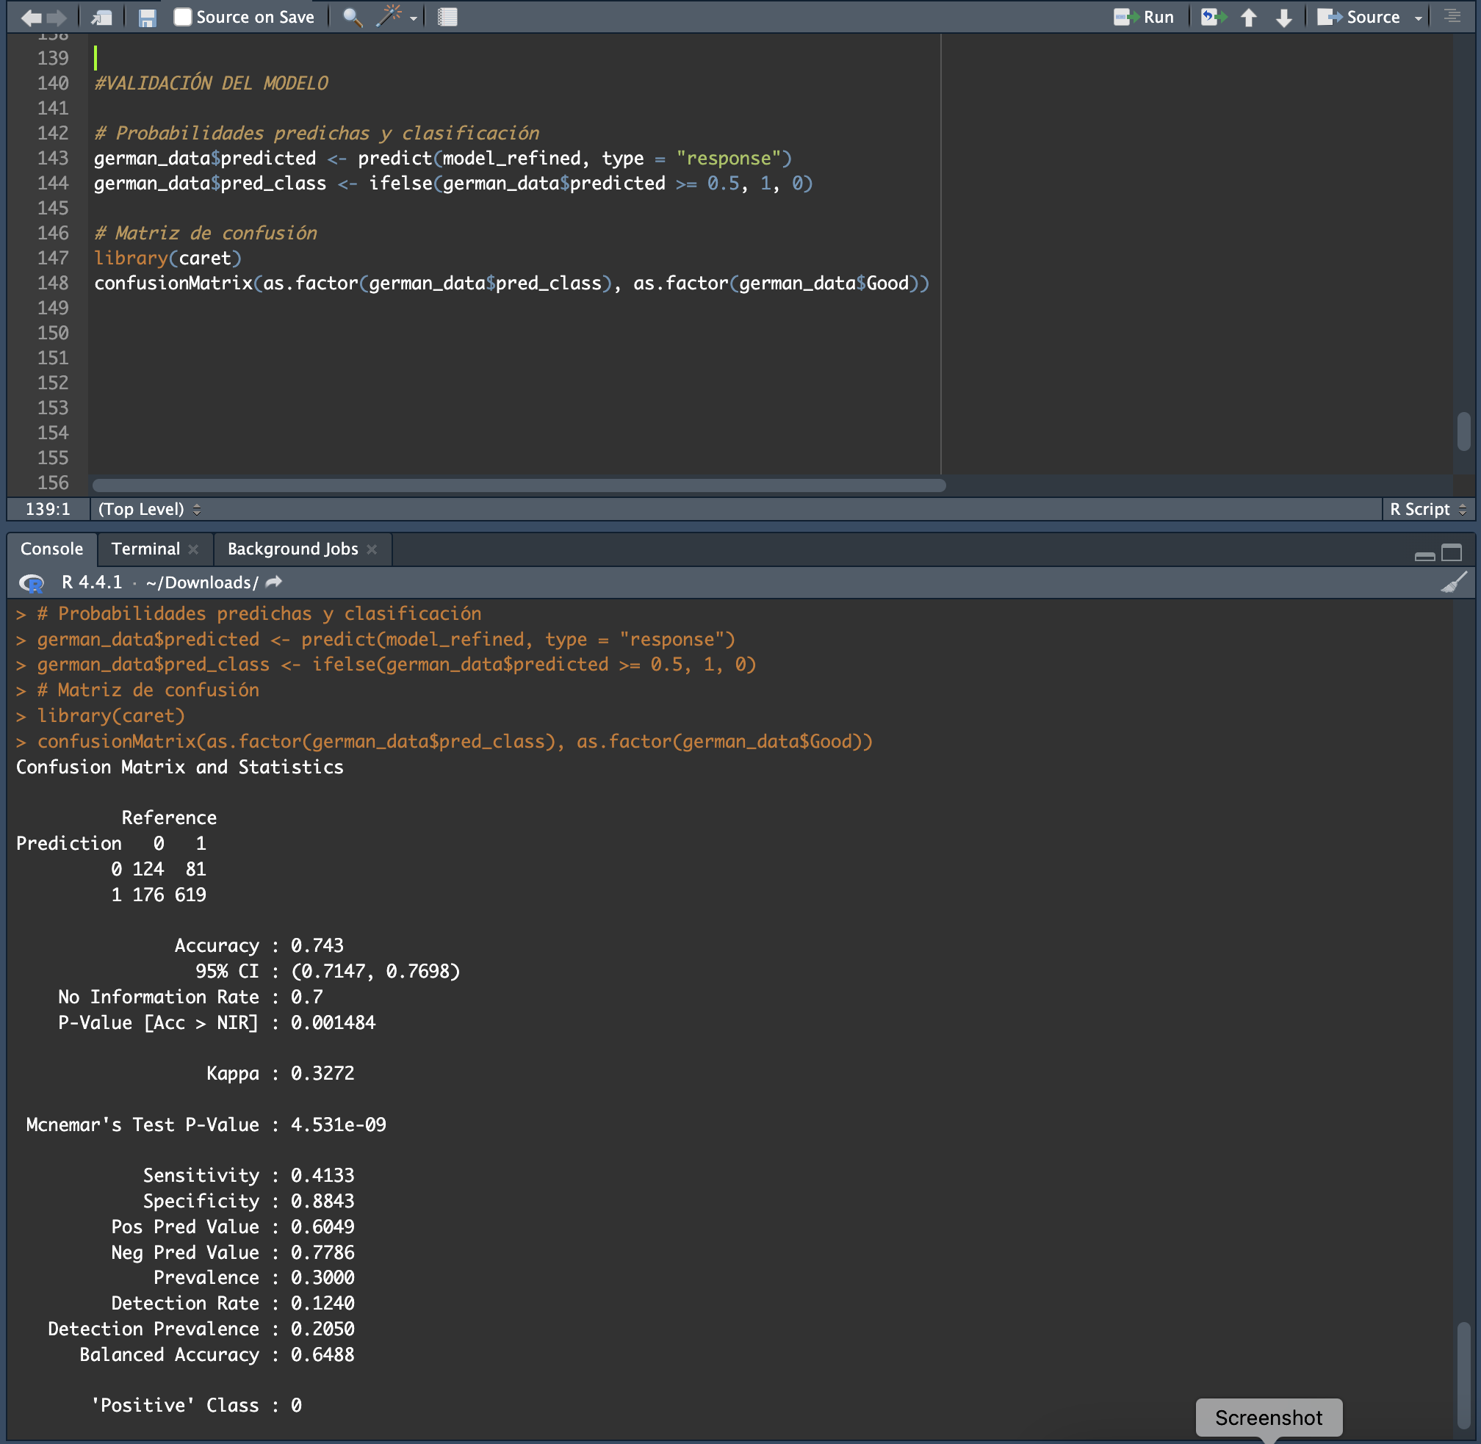

c) Calcule las probabilidades del modelo y la matriz de confusión. Calcule indicadores de la calidad de las predicciones. Comente los resultados.

1. Cálculo de las Probabilidades Predichas y Clasificación
Utilizando el modelo refinado, las probabilidades predichas (predicted) para cada observación en el dataset se calcularon mediante la función predict. Para convertir estas probabilidades en clases (pred_class), se utilizó un umbral estándar de 0.5: valores predichos iguales o superiores a este umbral se clasificaron como 1 (cumplimiento), y valores inferiores, como 0 (incumplimiento).
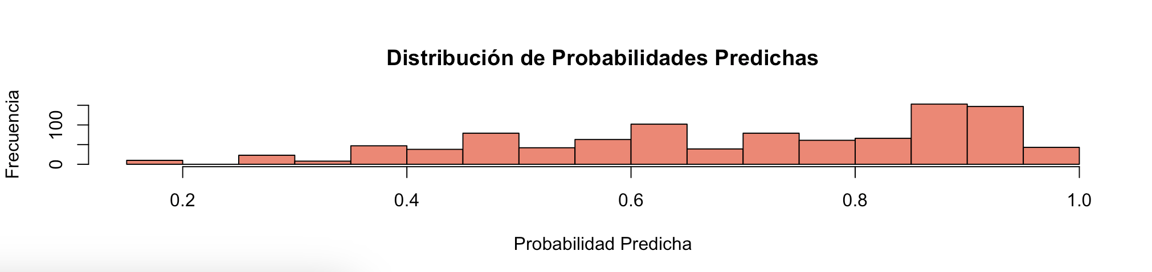

Interpretación de la Distribución:
- Altas probabilidades predichas (cercanas a 1): Estas observaciones corresponden a clientes que el modelo identifica con alta confianza como cumplidores.
- Bajas probabilidades predichas (cercanas a 0): Representan clientes que el modelo clasifica como incumplidores con alta confianza.
- Probabilidades intermedias (0.4 a 0.6): Estas probabilidades representan casos en los que el modelo tiene menor confianza en su predicción, lo que sugiere áreas de posible mejora en la capacidad discriminativa del modelo.

Matriz de Confusión
Desempeño del modelo en términos de su capacidad para clasificar correctamente las observaciones:
Predicción / Real | Good = 0 (Incumplidores) | Good = 1 (Cumplidores)
Predicción = 0 | 124 (Verdaderos Negativos) | 81 (Falsos Negativos)
Predicción = 1 | 176 (Falsos Positivos) | 619 (Verdaderos Positivos)

Interpretación de la Matriz de Confusión:
- Verdaderos positivos (TP): 619 casos fueron correctamente clasificados como cumplidores.
- Verdaderos negativos (TN): 124 casos fueron correctamente clasificados como incumplidores.
- Falsos positivos (FP): 176 casos fueron incorrectamente clasificados como cumplidores, pero eran incumplidores.
- Falsos negativos (FN): 81 casos fueron incorrectamente clasificados como incumplidores, pero eran cumplidores.

Output:
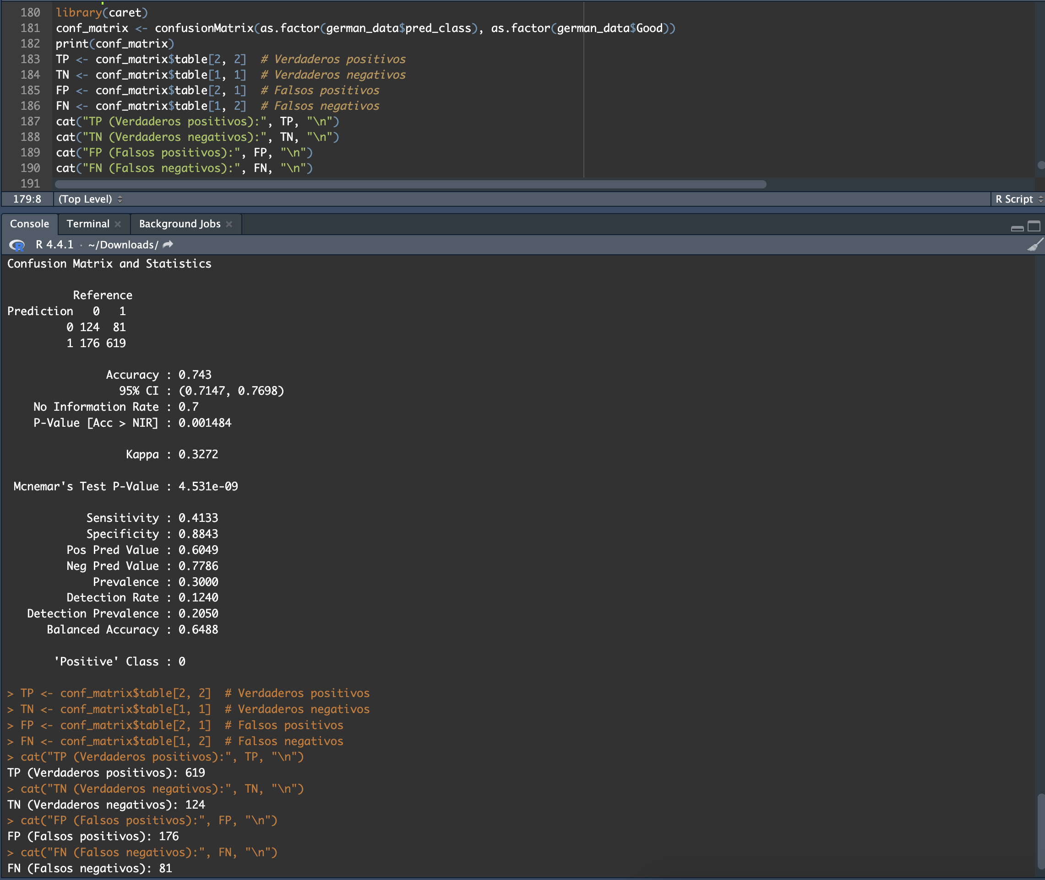

Indicadores de la Calidad de las Predicciones
- Accuracy: Proporción de predicciones correctas entre el total de observaciones:
Exactitud = (TP + TN) / (TP + TN + FP + FN)
Exactitud = (124 + 619) / 1000 = 0.743 (74.3%)
- Sensibilidad (Recall/True Positive Rate): Capacidad del modelo para identificar correctamente los créditos incumplidos:
Sensibilidad = TP / (TP + FN)
Sensibilidad = 124 / (124 + 176) = 0.4133 (41.33%)
- Especificidad (True Negative Rate): Capacidad del modelo para identificar correctamente los créditos cumplidos:
Especificidad = TN / (TN + FP)
Especificidad = 619 / (619 + 81) = 0.8843 (88.43%)
- Precisión (Pos Pred Value): Proporción de observaciones correctamente clasificadas como incumplidores respecto al total clasificado como incumplidores:
Precisión = TP / (TP + FP)
Precisión = 124 / (124 + 81) = 0.6049 (60.49%)
- Valor Predictivo Negativo (Neg Pred Value): Proporción de observaciones correctamente clasificadas como cumplidores respecto al total clasificado como cumplidores:
VPN = TN / (TN + FN)
VPN = 619 / (619 + 176) = 0.7786 (77.86%)
- Balanced Accuracy: El promedio entre sensibilidad y especificidad:
Balanced Accuracy = (Sensibilidad + Especificidad) / 2
Balanced Accuracy = (0.4133 + 0.8843) / 2 = 0.6488 (64.88%)

Resultados:
Los resultados del análisis de calidad de las predicciones indican que el modelo de regresión logística tiene un desempeño moderado. La exactitud general (74.3%) sugiere que el modelo clasifica correctamente a una proporción considerable de los clientes. Sin embargo, la sensibilidad (41.33%) revela que el modelo tiene limitaciones significativas al identificar correctamente a los clientes incumplidores, lo cual es crítico en el contexto de análisis de riesgo crediticio. Por otro lado, la especificidad (88.43%) indica que el modelo es altamente efectivo en clasificar correctamente a los clientes cumplidores. Los valores predictivos (positivo y negativo) muestran que el modelo tiene un desempeño razonable al diferenciar entre ambas clases, con mayor precisión en la predicción de clientes cumplidores. Estas métricas resaltan un desequilibrio en la capacidad del modelo, siendo mejor en predecir clientes cumplidores que en identificar aquellos que podrían incumplir. Este comportamiento sugiere que es necesario explorar ajustes adicionales, como modificaciones en el umbral de decisión o el uso de técnicas complementarias, para mejorar la capacidad del modelo en identificar riesgos crediticios.

Anexos: Código completo

setwd("~/Downloads")
german_data <- read.csv("03immZkkQbiGssmmiJHLnA_bb5c4c43bbec496c8c1e46e9b1c11ff1_german_credit_data.csv")
head(german_data)
# Hay Muchas columnas innecesarias, así que estoy eliminando las columnas innecesarias y manejando los valores faltantes con una categoria que llamamos missing.
german_data <- german_data[, !(names(german_data) %in% c("X", "X.1"))]
german_data$Saving.accounts[is.na(german_data$Saving.accounts)] <- "missing"
german_data$Checking.account[is.na(german_data$Checking.account)] <- "missing"
## En este caso estoy pasando las columnas categóricas del dataset y convirtiendolas en factores para garantizar que R las trate correctamente como variables cualitativas durante el análisis y modelado.
german_data$Sex <- as.factor(german_data$Sex)
german_data$Housing <- as.factor(german_data$Housing)
german_data$Saving.accounts <- as.factor(german_data$Saving.accounts)
german_data$Checking.account <- as.factor(german_data$Checking.account)
german_data$Purpose <- as.factor(german_data$Purpose)
summary(german_data)
# Enfoque gráfico para analizar y explicar las observaciones inusuales:
# Histograma de Edad
hist(german_data$Age, breaks = 20, col = "lightblue", main = "Distribución de Edad", xlab = "Edad")
abline(v = c(75), col = "red", lwd = 2, lty = 2) # Máximo valor posible (75 años)
# Credit.amount
boxplot(german_data$Credit.amount, main = "Distribución del Monto del Crédito",
ylab = "Monto del Crédito", col = "lightgreen", horizontal = TRUE)
abline(v = quantile(german_data$Credit.amount, 0.75) + 1.5 * IQR(german_data$Credit.amount), col = "red", lty = 2)
#Análisis de créditos con montos extremos (mayores a 15,000)
extreme_credits <- german_data[german_data$Credit.amount > 15000, ]
head(extreme_credits)
summary(extreme_credits)
barplot(table(extreme_credits$Purpose), main = "Propósitos de Créditos Extremos",
xlab = "Propósito", ylab = "Frecuencia", col = "cyan")
# Gráfico de boxplot para ver la distribución del monto por propósito
boxplot(Credit.amount ~ Purpose, data = german_data, main = "Monto del Crédito por Propósito",
xlab = "Propósito", ylab = "Monto del Crédito", col = "lightblue", las = 2)
# Gráfico de boxplot para ver la relación entre el monto del crédito y Good
boxplot(Credit.amount ~ Good, data = german_data, main = "Monto del Crédito vs Cumplimiento",
xlab = "Cumplimiento del Crédito (Good)", ylab = "Monto del Crédito", col = "salmon")
# Tabla cruzada para observar el cumplimiento en créditos extremos
table(extreme_credits$Good)
# Duración del crédito (Duration)
par(mfrow = c(2, 1)) # Dividir gráficos en dos paneles
hist(german_data$Duration, breaks = 15, col = "salmon", main = "Distribución de la Duración del Crédito",
xlab = "Duración (meses)")
boxplot(german_data$Duration, main = "Distribución de Duración (Boxplot)",
ylab = "Duración (meses)", col = "salmon", horizontal = TRUE)
#Cuentas de ahorro
barplot(table(german_data$Saving.accounts), col = "purple", main = "Distribución de Saving.accounts",
ylab = "Frecuencia", xlab = "Categorías")
# Checking.account
barplot(prop.table(table(german_data$Checking.account)), col = "orange",
main = "Distribución Proporcional de Checking.account", ylab = "Proporción", xlab = "Categorías")
# Purpose
barplot(sort(table(german_data$Purpose), decreasing = TRUE), horiz = TRUE, col = "salmon",
main = "Distribución de Propósitos del Crédito", xlab = "Frecuencia", ylab = "Propósito")

#MODELO
model_full <- glm(Good ~ Age + Duration + Credit.amount + Sex + Housing + Saving.accounts + Checking.account + Purpose,
data = german_data, family = binomial)
summary(model_full)
AIC(model_full)
BIC(model_full)

#REFINAMIENTO DEL MODELO
model_refined <- glm(Good ~ Duration + Sex + Saving.accounts + Checking.account,
data = german_data, family = binomial)
summary(model_refined)
AIC(model_refined)
BIC(model_refined)
#COMPARACIÖN ENTRE LOS MODELOS
cat("Modelo Completo: AIC =", AIC(model_full), "BIC =", BIC(model_full), "\n")
cat("Modelo Refinado: AIC =", AIC(model_refined), "BIC =", BIC(model_refined), "\n")
#VALIDACIÓN DEL MODELO
# Probabilidades predichas y clasificación
german_data$predicted <- predict(model_refined, type = "response")
german_data$pred_class <- ifelse(german_data$predicted >= 0.5, 1, 0)
# Matriz de confusión
library(caret)
confusionMatrix(as.factor(german_data$pred_class), as.factor(german_data$Good))
#Cálculo de las Probabilidades Predichas y Clasificación
german_data$predicted <- predict(model_refined, type = "response")
head(german_data$predicted)
hist(german_data$predicted, breaks = 20, col = "salmon", main = "Distribución de Probabilidades Predichas",
xlab = "Probabilidad Predicha", ylab = "Frecuencia")
#Matriz
library(caret)
conf_matrix <- confusionMatrix(as.factor(german_data$pred_class), as.factor(german_data$Good))
print(conf_matrix)
TP <- conf_matrix$table[2, 2] # Verdaderos positivos
TN <- conf_matrix$table[1, 1] # Verdaderos negativos
FP <- conf_matrix$table[2, 1] # Falsos positivos
FN <- conf_matrix$table[1, 2] # Falsos negativos
cat("TP (Verdaderos positivos):", TP, "\n")
cat("TN (Verdaderos negativos):", TN, "\n")
cat("FP (Falsos positivos):", FP, "\n")cat("FN (Falsos negativos):", FN, "\n")

